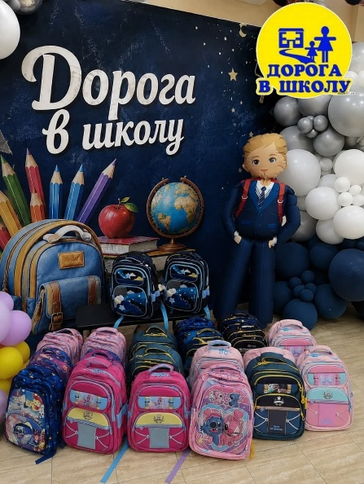
Информация об оказании спонсорской помощи
в рамках акции «Дорога в школу» 17 августа 2026
30 учащихся КГУ «ОШ №1» получили школьные рюкзаки с письменными принадлежностями от ОО «Отраслевой профессиональный союз работников горно-металлургических предприятий и смежных производств "Енбек" и от родительской общественности за счет ярмарки.
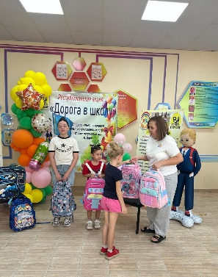
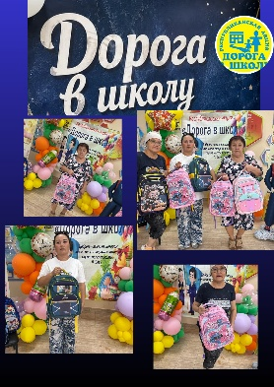
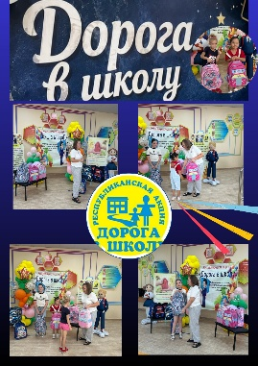

🤝 Помощь оказана при участии:
— директора Тысевича С. А.
— и.о. председателя Сиязбекова М. С.
— председателя профсоюзного комитета «Енбек» ПО БЦМ ТОО «Корпорация Казахмыс» Елеужановой А. Т.
- родительской общественности
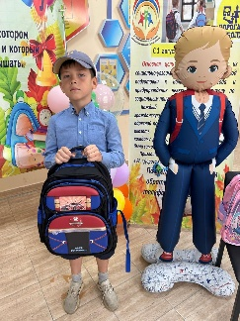
Администрация школы выражает искреннюю благодарность за заботу о детях и вклад в их успешный старт учебного года!
